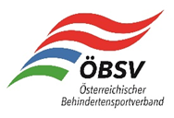

Nennformular
zur Österreichischen Meisterschaft
im Kleinfeldfußball für Mentalbehinderte Menschen

Name der Mannschaft:

Name der Spieler inkl. Sportpassnummer:

1
2
3
4
5
6
7
8
9
10
11
12

Betreuer und Kontaktadresse:__

Telefonnummer:__
Verfügbare Dressenfarben:__

Die Bedingungen der Ausschreibung werden zur Kenntnis genommen.

Nennschluss: 15.April 2024

